El día que la USCCB se dejó usar de atrezo

El 'prelado lacayo' del 'emperador Nerón'

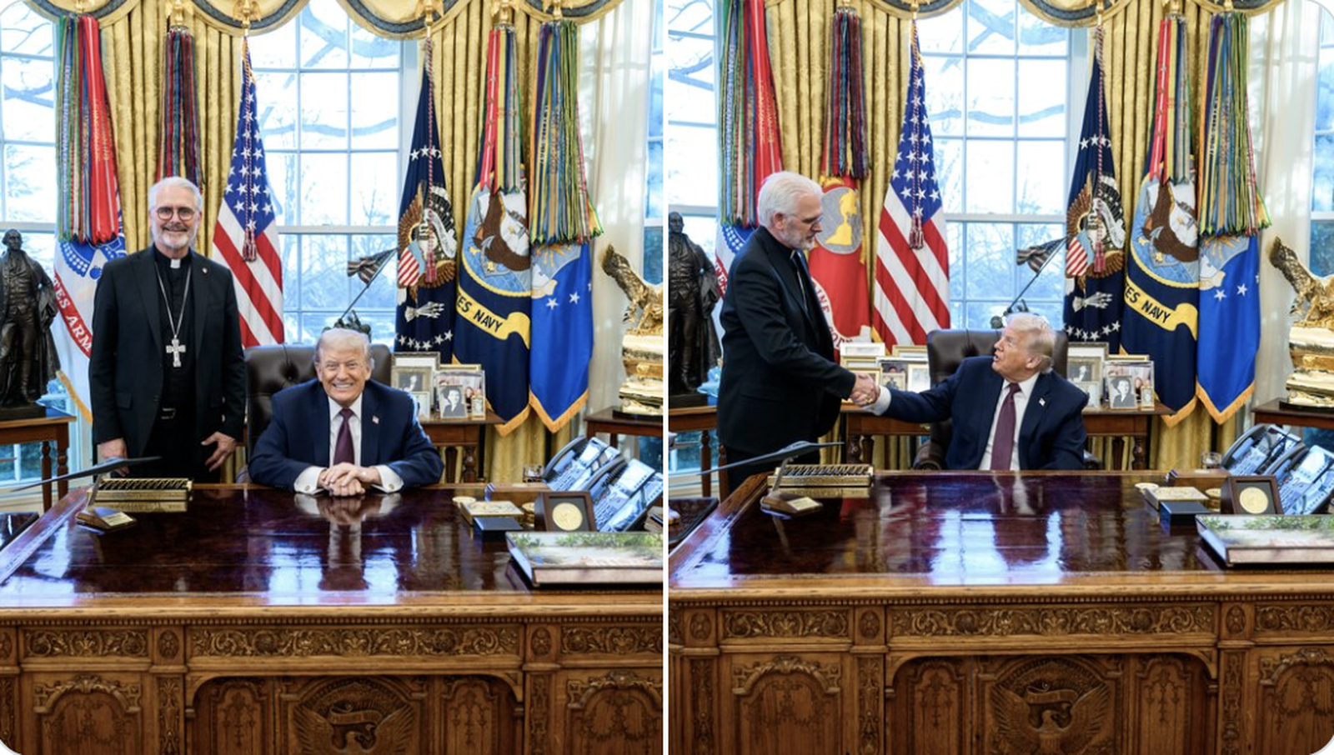El presidente del episcopado estadounidense y Trump

José Manuel Vidal
14 ene 2026 - 19:29

La escena parece una litografía del Antiguo Régimen más que una foto del siglo XXI: Donald Trump sentado, dueño del espacio, del tiempo y del encuadre, mientras Paul S. Coakley, presidente del episcopado estadounidense, de pie, sonríe a su lado como figurante de lujo.
No hay diálogo, no hay mutua escucha visible: hay un trono improvisado y un invitado reducido a escenografía. Y eso, cuando quien está de pie representa a la Iglesia católica, no es solo una anécdota de protocolo; es un mensaje político y eclesial de enorme calado. ¡Una vergüenza!, que diría el Papa Francisco.
Una puesta en escena de servidumbre
Un encuentro institucional puede ser legítimo y hasta necesario. Los presidentes de todos los países suelen reunirse con los líderes religiosos. El problema aquí no es la reunión, sino la escenografía elegida y aceptada. Un presidente sentado tras el escritorio, en pose de emperador, mientras el arzobispo permanece de pie, ligeramente inclinado y, encima, sonriendo, transmite visualmente una relación de jerarquía humillante: uno manda, el otro obedece; uno es centro, el otro comparsa.
Precisamente lo contrario de lo que la Iglesia debería mostrar, cuando se sienta con el poder político: independencia, parresía, libertad evangélica para hablar incluso cuando molesta y en nombre de los más pobres ante el ‘rey’ de los más ricos y poderosos.
Cuando se acepta ser colocado así –de pie, sonriendo, sin siquiera una silla, como quien ha sido convocado a un despacho para “hacerse la foto”– la imagen no comunica respeto mutuo, sino subordinación.
Y lo que es más grave quizás, refuerza la percepción de una Iglesia que no entra a un diálogo de tú a tú, sino que acude casi en actitud de súplica: un suplicante ante el príncipe, un lobby religioso ansioso de acceso, dispuesto a tragarse cualquier gesto de ninguneo con tal de no perder la puerta entreabierta al poder.

El riesgo de aparecer como lacayos, no como pastores
Las fotos oficiales importan porque construyen relato. Y, como diría Feijóo, ganar el relato es lo que importa. Pues bien, la foto que difunde la propia conferencia episcopal –orgullosa del “introductory meeting”– presenta a la Iglesia en modo “atrezzo”: el obispo no va de profeta, sino de cortesano.
El episcopado estadounidense se deja enmarcar como legitimador religioso de un líder que se sienta, literalmente, por encima; y al aceptar esa puesta en escena, transmite a los fieles que lo normal es estar de pie ante el César y sonreír, aunque el César pisotee inmigrantes, convierta el odio en estrategia y trate los derechos humanos como moneda de cambio, al tiempo que pervierte la religión manipulándola y tomando el nombre de Dios en vano.
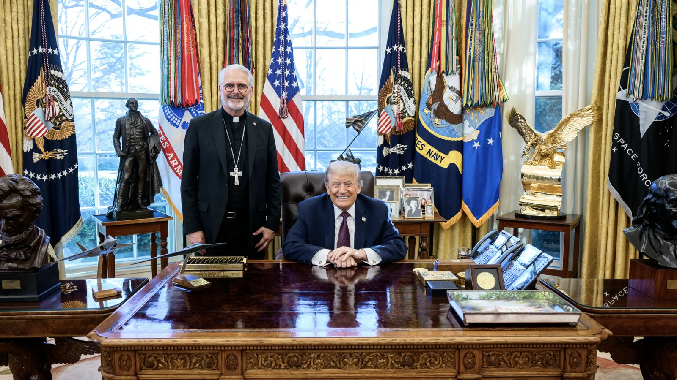Coakley y Trump
Un diálogo serio exige símbolos acordes: dos sillas, dos interlocutores, un espacio común. No un trono y un peón. El hecho de que el propio texto que acompaña las imágenes sea neutro y aséptico –“photos from yesterday’s introductory meeting…”– revela otra renuncia: la de contextualizar, la de explicar qué se dijo, qué se reclamó, qué se defendió. Sin esa información, solo queda la foto muda, y lo que grita es: aquí hay un poder que manda y una Iglesia, dócil, que asiente.
Sumisión, miedo o cálculo: ninguna opción es buena
Es posible que el arzobispo no pudiera cambiar el protocolo en ese momento. Es posible que haya hablado con firmeza a puerta cerrada. Pero la Iglesia sabe –y si no lo sabe, peor– que la política moderna se libra también en el terreno de las imágenes.
Si aceptas una escenografía que te reduce a figurante, comunicas a tus fieles que te conformas con ese papel. Y el problema no es solo de dignidad institucional: es de credibilidad evangélica. ¿Cómo pedir luego a los laicos que no se arrodillen ante el poder económico, mediático o político, si ven a sus pastores posando felices como telón de fondo de un líder que los trata como criados?
Tal vez haya sumisión, tal vez miedo a perder acceso, tal vez cálculo: “más vale estar cerca para influir que fuera criticando”. Pero hay una línea que, visualmente, aquí se ha cruzado: la que separa la presencia profética de la presencia servil. Y la foto, por sí misma, no deja dudas de qué lado ha quedado situada la Iglesia católica, representada por sus obispos, en esta escena concreta.
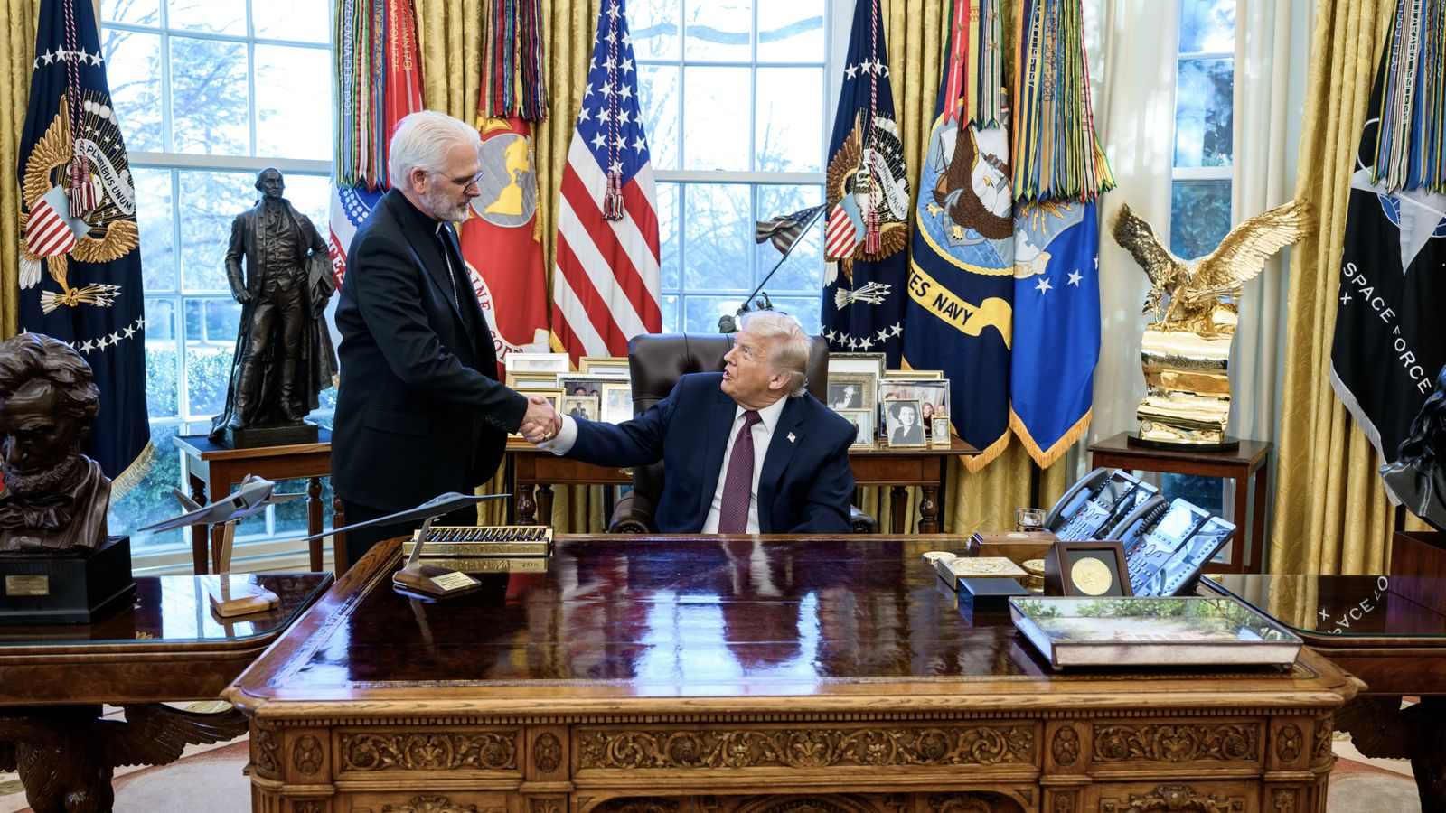Trump y Coackley
La Iglesia no es un súbdito: debería verse
Un presidente del episcopado puede y debe hablar con cualquier autoridad, incluso con la más polémica. Pero el respeto mutuo no es un sentimiento interior; se plasma en gestos, palabras y también en cómo se colocan las sillas. Que te pidan que te quedes de pie, sonriendo junto al escritorio donde está sentado el presidente “como un emperador”, “da mala imagen”: presenta a la Iglesia como lacayo o suplicante.
Y cuando esa imagen la difunde orgullosa la propia conferencia episcopal, el problema ya no es solo de protocolo ajeno; es de falta de conciencia propia.
Si la Iglesia quiere ser tomada en serio como autoridad moral en un país cuyo presidente la está perdiendo a raudales (si alguna vez la tuvo), tiene que empezar por no prestarse a puestas en escena que la rebajan a comparsa del poder de turno.
A veces, el único gesto evangélico posible sería negarse a una foto así, o al menos exigir otro formato. Mientras no se haga, seguirán circulando estas fotos de la vergüenza que, más que mostrar a un pastor defendiendo a su pueblo, muestran a un príncipe de la Iglesia agradeciendo que el emperador le deje asomarse un momento y pisar la alfombra mullida de su despacho.
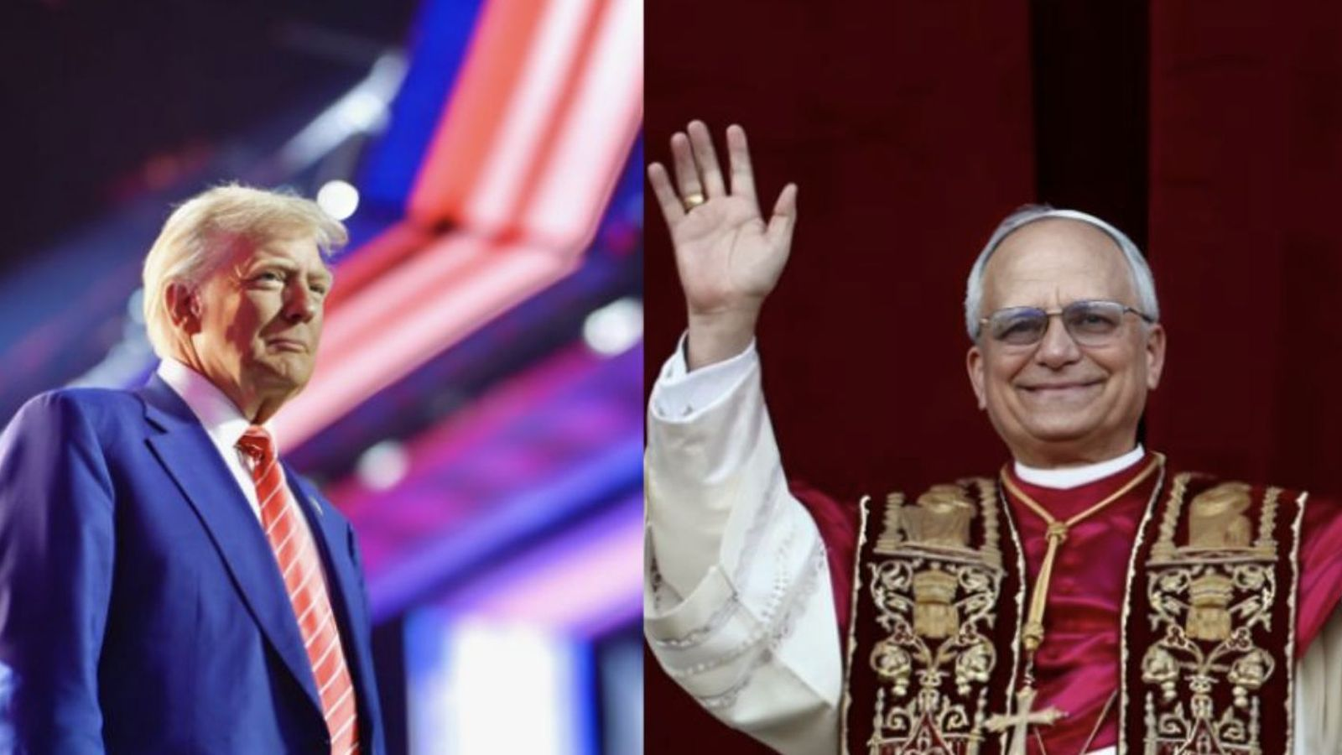León XIV y Trump
https://www.religiondigital.org/rumores_de_angeles/prelado-lacayo-emperador-neron-usa-obispos-america-trump_132_1439605.html?utm_source=newsletter&utm_medium=email&utm_campaign=estas_son_las_principales_noticias_de_rd&utm_term=2026-01-15

